MATEMATYKA – JANINA WYSZKOWSKA
KLASA 5A
06.04.2020 r. - PONIEDZIAŁEK
TEMAT: Zależności między jednostkami pola.

Obejrzyj na YouTube film „Zależności między jednostkami pola” na kanale Tomasza Gwiazdy.

https://www.youtube.com/watch?v=Sv5o7qBdIl8

Wklej lub przepisz do zeszytu.

Zależności między jednostkami pola:
1 cm² = 1 cm · 1 cm = 10 mm · 10 mm = 100 mm²
1 dm² = 1 dm · 1 dm = 10 cm · 10 cm = 100 cm²
1 dm² = 1 dm · 1 dm = 100 mm · 100 mm = 10000 mm²
1 m² = 1 m · 1 m = 100 cm · 100 cm = 10.000 cm²
1 km² = 1 km · 1 km = 1.000 m · 1.000 m = 1.000.000 m²
1 ar (1 a) – to pole powierzchni kwadratu o boku długości 10 m.
1 a = 10 m · 10 m = 100 m²
1 a = 100 m²
1 hektar (1 ha) – to pole powierzchni kwadratu o boku długości 100m.
1 ha = 100 m ·100 m = 10.000 m²
1 ha = 10.000 m²
1ha = 100a
Przykłady:
- Zamień na centymetry kwadratowe:
23 m² = 23 · 10.000 cm² = 230.000 cm²
bo 1 m² = 10.000 cm²

250 mm² = 250 :100 = 2,5 cm²
bo 1 cm² = 100 mm²

- Zamień na metry kwadratowe:
5 a = 5 · 100 m² = 500 m²
- ha = 2 · 10.000 m² = 20.000 m²

Zad. 1/180
Zamień na milimetry kwadratowe:
7 cm² x 100 = 700 mm²
3,5 cm² x 100 = 350 mm²
4 dm² x 10 000 = 40 000 mm²
0,005 dm² x 10 000 = 50 mm²

Zamień na centymetry kwadratowe:
12 dm² x 100 = 1200 cm²
0,1 dm² x 100 = 10 cm²
20 m² x 10 000 = 200 000 cm²
0,03 m² x 10 000 = 300 cm²

Do wykonania: Rozwiąż Zad. Spr. 1 str. 181 oraz ćw. 1 str.83 i ćw. 5 str.84

07.04.2020 r. – WTOREK
TEMAT: Zadania na obliczanie pola prostokąta

Przepisz lub wydrukuj i wklej do zeszytu:

Aby obliczyć pole prostokąta lub kwadratu, należy najpierw sprawdzić, czy długości boków
są wyrażone w tych samych jednostkach. Jeśli nie są, trzeba je zamienić tak, aby miały tę samą jednostkę. Tak samo należy postępować chcąc porównać pola prostokąta i kwadratu.

Zad. 1 str. 182
Liczymy ile sztuk płyt kupiono?

Taras w kształcie kwadratu o boku 5 m – zamieniamy m na dm
5 m = 50 dm
Liczymy pole tarasu:
P = a · a
P = 50 · 50 = 2 500 dm²
Płyty prostokątne o wymiarach 2 dm na 5 dm.
Liczymy pole 1 płyty
P = a · b
P = 2 · 5 = 10 dm²
Ile razy zmieści się pole 1 płyty w polu całego kwadratu?
2 500 dm² : 10 dm² = 250 sztuk
Odp. Kupiono 250 sztuk płyt.

Zad. 5 str. 183
Ile Pani Marta zapłaci za rolety?
2 jednakowe okna w kształcie prostokąta o wymiarach 170 cm x 130 cm
cena za 1 m² wynosi 64 zł
Liczymy pole 2 okien
P = a · b
P = 170 cm x 130 cm = 1,7 m x 1,3 m = 2,21 m²
2 · 2,21 m² = 4,42 m² – powierzchnia 2 okien

4,42 · 64 zł = 282,88 zł
Odp. Pani Marta zapłaci za rolety 282 zł 88 gr.

Zad. 4 str. 182
Ile arów działki zajmują kwiaty i drzewa?

Powierzchnia działki – 8 a = 800 m²

Altana w kształcie prostokąta o wymiarach 5 m i 4 m – powierzchnia wynosi:
P = 5 m · 4 m = 20 m²
Prostokątna ścieżka o wymiarach 20 m i 2 m – powierzchnia wynosi:
P = 20 m · 2 m = 40 m²

Pozostała część działki jest zajęta kwiatami i drzewami:
800 m² – (20 m² + 40 m²) = 800 – 60 = 740 m² = 740 : 100 = 7,4 a
bo 1 ar = 100 m²
Odp. Kwiaty i drzewa zajmują 7,4 ara powierzchni działki.

Do wykonania: Rozwiąż w zeszycie zad. 3 str.182 i ćw. 2 str. 85, ćw. 5 str.86 oraz ćw. 6 str. 87 w zeszycie ćwiczeń.
08.04.2020 r. – ŚRODA
TEMAT: Pole równoległoboku.

Obejrzyj na YouTube film „Pole równoległoboku” na kanale Tomasza Gwiazdy.
https://www.youtube.com/watch?v=BFp_NAC9rAw

Przepisz lub wydrukuj i wklej do zeszytu:

POLE RÓWNOLEGŁOBOKU

Pole równoległoboku o boku długości a i wysokości h wyrażamy wzorem:
P = a · h
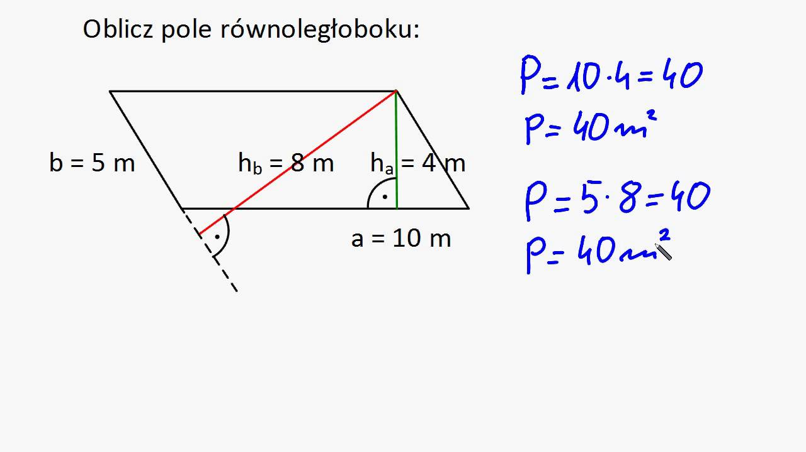
Pole równoległoboku jest równe iloczynowi długości dowolnego boku i wysokości opuszczonej na ten bok.
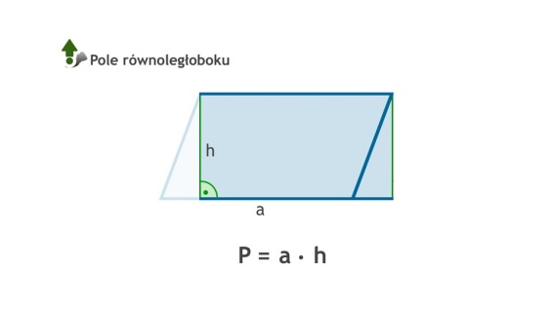

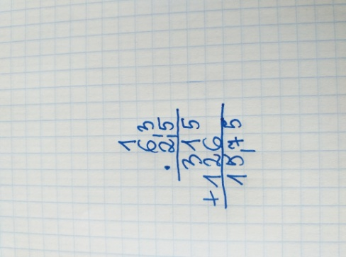
Rozwiążmy kilka przykładowych zadań.
Zad. 4 str. 186
Oblicz pole równoległoboku.
a = 6,3 cm
h = 2,5 cm

P = a · h
P = 6,3 cm · 2,5 cm = 15,75 cm²

Odp. Pole równoległoboku wynosi 15,75 cm².

Zad. 8 str. 186
Oblicz wysokość równoległoboku opuszczoną na podstawę o długości 3,8 cm.
a = 3,8 cm
P = 17,1 cm²
P = a · h
17,1 = 3,8 · h
h = 17,1 : 3,8
h = 171 : 38
h = 4,5 cm

Odp. Wysokość tego równoległoboku wynosi 4,5 cm.

Do wykonania: Rozwiąż w zeszycie zad. 3 str.186 oraz ćw.1 str. 87 i ćw. 2 str. 88 w zeszycie ćwiczeń.

